«Ложки для Сережки», 9 класс
Автор-составитель:
Кузнецова Анна Алексеевна,
учитель химии и биологии
МОУ СШ № 4 г. Переславль-Залесский

Методический паспорт

Название задания | «Ложки для Сережки»
Место задания в образовательном процессе | - Предмет Химия.  - 9 класс.  - Тема «Физические свойства металлов».  - Место на уроке: этап обобщения.
Вид (виды) функциональной грамотности, на формирование которого (которых) направлено задание | Читательская грамотность, естественнонаучная грамотность.
Характеристика задания | Характеристика задания, направленного на формирование читательской грамотности, содержит:  - Контекст практический.  - Тип текста несплошной.  - Формируемые читательские компетенции:  - находить и извлекать информацию;  - осмысливать и оценивать содержание и форму текста;  - использовать информацию из текста.  - Формируемые читательские умения:  находить и извлекать несколько единиц информации, расположенных в разных фрагментах текста;  понимать назначение структурной единицы текста;  использовать информацию из текста для решения практической задачи с привлечением фоновых знаний;  выявлять связь между прочитанным и современной реальностью.  - Формат ответа: развернутый ответ.  Характеристика задания, направленного на формирование естественнонаучной грамотности, содержит:  - Контекст окружающая среда, жизненная ситуация.  - Типы научного знания:  содержательное — знание научного содержания, относящегося к следующим областям: «Физические системы», «Живые системы» и «Науки о Земле и Вселенной».  - Формируемые естественнонаучные компетенции:  научное объяснение явлений;  интерпретация данных и использование их для получения выводов.  - Формируемые естественнонаучные умения:  применить соответствующие естественнонаучные знания для объяснения явления;  анализировать, интерпретировать данные и делать соответствующие выводы;  преобразовывать одну форму представления данных в другую.  - Формат ответа: развернутый ответ.
Решение к заданию | 1. Верные суждений под буквами: Б, Г, Д, Ж.  2. Алюминиевые ложки сильно нагреваются и легко гнутся, ложки из нержавеющей стали не нагреваются, гнутся с трудом.  3. Преимущества ложек из алюминия - не ржавеют, более дешевые; недостатки – очень пластичные, сильно нагреваются.  Преимущества ложек из нержавеющей стали - не ржавеют, не гнутся, почти не нагреваются; недостатки – стоят дороже.  4. Вариант ответа (возможны другие варианты ответа):  Если есть возможность купить ложки из нержавеющей стали, то лучше не экономить, так как они прослужат дольше, не будут деформироваться и нагреваться при использовании.  Раздаточный материал к заданию, удобный для распечатывания (Приложение 1)

Описание ситуации

Сережа – ученик 8 класса. Он староста, активно участвует в школьных и классных мероприятиях, помогает классному руководителю. В классе часто проводятся мероприятия с чаепитием. Сложностью является то, что постоянно приходится приносить посуду из дома и уносить ее обратно.
Родительский комитет выделил средства для того чтобы в класс закупили чашки, блюдца и чайные ложки. Чашки и блюдца купили девочки. А чайные ложки поручено купить Сереже. Оказалось, что это не совсем простая задача.
Задания и вопросы для анализа ситуации
В магазине Сергей понял, что чайные ложки очень отличаются не только по внешнему виду и размеру, но и по цене. Алюминиевые ложки – самые дешевые, ложки из нержавеющей стали стоят значительно дороже.
Сергею хватает денег на покупку более дорогих ложек. Но он задумался, а может быть стоит сэкономить деньги и купить алюминиевые ложки? А оставшиеся деньги потратить на покупку чая?
Прочитайте текст, изучите таблицу:
В современной жизни мы используем множество предметов, сделанных из металлов. Это посуда, фурнитура для мебели, строительные материалы.
Металлы обладают особыми, отличающимися от неметаллов свойствами: пластичность, прочность, ковкость, металлический блеск. Они проводят тепло и электрический ток.
В каждом конкретном случае применения важны особые свойства металлов. Например, для изготовления проводов важна электропроводность и пластичность, самолетов – прочность и легкость, ювелирных изделий – блеск и пластичность и т.д.
Чаще всего человек применяет алюминий и железо (а также сплавы, сделанные на их основе).
Физические свойства некоторых металлов указаны в таблице.
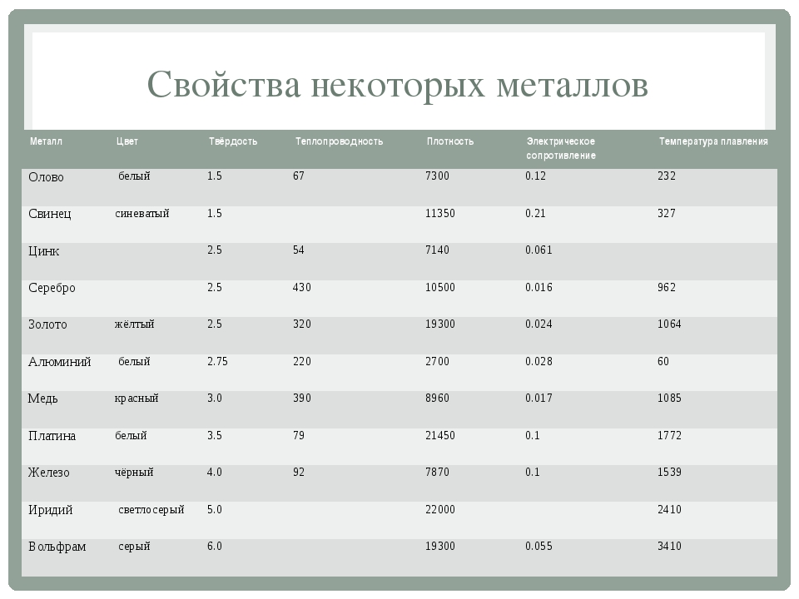
Основываясь на данных таблицы и текста, оцените верность суждения. Ответ занесите в матрицу (Верно/Неверно):

А | Б | В | Г | Д | Е | Ж | З
неверно | верно | неверно | верно | верно | неверно | верно | неверно
А) Алюминий обладает меньшей пластичностью, чем железо.
Б) Самым твердым из указанных в таблице металлов является вольфрам.
В) Область применения металла не зависит от его свойств.
Г) Медь обладает большей электропроводимостью, чем алюминий.
Д) Теплопроводность железа ниже, чем у алюминия.
Е) Чистые металлы используются в технике чаще, чем сплавы на их основе.
Ж) Самым тяжелым из указанных в таблице металлов является иридий.
З) Из меди изготавливают провода, потому что она обладает низкой электропроводимостью.

2. Проведите эксперименты:
А) Отпустите чайные ложки из алюминия и нержавеющей стали в стакан с теплой водой. Отметьте степень нагрева ложки в таблице (не нагревается, слабо нагревается, сильно нагревается).
Б) Попробуйте согнуть ложки. Отметьте степень пластичности ложки в таблице (не гнется, гнется с трудом, легко гнется).

Опыт | Ложки из алюминия | Ложки из нержавеющей стали
А) Нагревание
Б) Сгибание

3. Приведите аргументы в пользу покупки алюминиевых и стальных ложек:
Ложки из алюминия |  | Ложки из нержавеющей стали
Достоинства | Недостатки | Достоинства | Недостатки

4. На основе полученных данных дайте совет Сергею, стоит ли экономить на покупке чайных ложек? Аргументируйте свой ответ.

Задание 2
«Курочка Ряба», 8. 9 класс

Методический паспорт

Название задания | «Курочка Ряба»
Место задания в образовательном процессе | 1. Предмет Химия.  2. 8 класс (9 класс)  3. Тема «Массовая доля вещества», «Решение задач с использованием понятия «массовая доля вещества» («Кальций и его соединения»).  4. Место на уроке этап: закрепление умений.
Вид (виды) функциональной грамотности, на формирование которого (которых) направлено задание | Естественнонаучная грамотность, математическая грамотность, читательская грамотность.
Характеристика задания | Характеристика задания, направленного на формирование читательской грамотности, содержит:  - Контекст практический.  - Тип текста несплошной.  - Формируемые читательские компетенции:  - находить и извлекать информацию;  - осмысливать и оценивать содержание и форму текста;  - использовать информацию из текста.  - Формируемые читательские умения:  находить и извлекать несколько единиц информации, расположенных в разных фрагментах текста;  понимать назначение структурной единицы текста;  использовать информацию из текста для решения практической задачи с привлечением фоновых знаний;  выявлять связь между прочитанным и современной реальностью.  - Формат ответа: краткий и развернутый ответы.  Характеристика задания, направленного на формирование естественнонаучной грамотности, содержит:  - Контекст окружающая среда, жизненная ситуация.  - Типы научного знания:  - содержательное — знание научного содержания, относящегося к следующим областям: «Физические системы», «Живые системы» и «Науки о Земле и Вселенной».  - Формируемые естественнонаучные компетенции:  научное объяснение явлений;  интерпретация данных и использование научных доказательств для получения выводов.  - Формируемые естественнонаучные умения:  применить соответствующие естественнонаучные знания для объяснения явления;  анализировать, интерпретировать данные и делать соответствующие выводы.  - Формат ответа: краткий и развернутый ответы.  Характеристика задания, направленного на формирование математической грамотности, содержит:  - Контекст практический.  - Содержательная область количество, неопределённость и данные.  - Формируемые математические компетенции: применять, рассуждать.  - Формируемые математические умения:  выполнять действия с натуральными числами;  понимать смысл арифметических действий, выполнять прикидку результатов;  применять формулы нахождения процентов;  планировать ход решения, упорядочивать действия.  - Формат ответа - развернутый ответ.
Решение к заданию | 1  1а. Кальций.  1б. Приведет к развитию рахита.  1в. Да, яйценоскость снизится, ухудшится качество скорлупы, появятся бесскорлупные яйца.  1г. В утреннее кормление.  1д. 100 гр.  1е. известняк, костная мука, яичная скорлупа, ракушки. Все эти компоненты содержат карбонат кальция.  2. Mr (CaCO₃) = 100  ω (Ca) = 40%  m (CaCO₃) в 220 яйцах = 5*220= 1100 г  m (Ca) в 220 яйцах = 1100*0,4 = 440 г  Ответ: 440 г.  3. m (Ca) в одной упаковке корма = 1000*0,1 = 100 гр  Число упаковок для одной курицы-несушки в год 440/100 = 4,4 упаковки.  4. Число упаковок для 5 кур 4,4*5 = 22 упаковки  Цена от 1100 до 2200 рублей.  Средняя цена за десяток яиц 70 рублей. В среднем от 5 кур за год можно получить 5*220= 1100 штук. Их стоимость составит примерно 77 000 рублей.  Раздаточный материал к заданию, удобный для распечатывания (Приложение 2)

Описание ситуации

Семья Миши решила заняться разведением кур-несушек. Маму заинтересовали вопросы, как выбрать корм для птиц и сколько потребуется денег на его покупку. А так же, будет ли эта затея окупаема. Она попросила Мишу помочь ей.
Задания и вопросы для анализа ситуации
Миша прочитал, что кур-несушек можно кормить комбикормом и зерновыми смесями собственного приготовления. Его заинтересовал тот факт, что в состав любой смеси входит кормовой мел. Миша решил выяснить, для чего он нужен.
- Ознакомьтесь с этикеткой кормового мела. Ответьте на вопросы:
1а. Какой химический элемент, содержащийся в меле, необходим для образования костной ткани и формирования скорлупы птиц?
1б. К каким последствиям может привести недостаток этого элемента у цыплят?
1в. Скажется ли недостаток кальция в рационе на продуктивности несушек и если да, то как?
1г. В какое время суток использовать мел для кормления?
1д. Сколько мела нужно добавить в смесь, если масса корма составляет 1 кг?
1 е. Выберите из списка ингредиенты, которыми можно заменить кормовой мел: цельное зерно, кормовые дрожжи, ракушки, травяная мука, горох колотый, костная мука, известняк, яичная скорлупа. Поясните свой выбор.

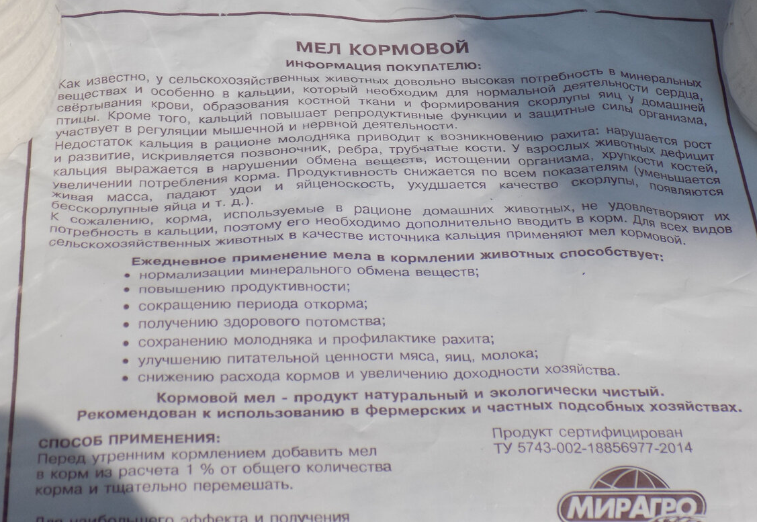

2. Миша выяснил, что в среднем за год курица несет 220 яиц. Масса карбоната кальция, содержащегося в яйце, в среднем составляет 5 г.

Рассчитайте, какая масса кальция должна восполняться в организме несушки за год?

3. Миша решил, что для новичка удобнее использовать готовые комбикормовые смеси. В одной упаковке такого корма, обогащенного кальцием, весом 1000 г содержится 10% кальция. Цена такой упаковки варьируется от 50 до 100 рублей.

Рассчитайте, сколько упаковок корма потребуется в год для содержания одной курицы.

4. Вычислите, сколько денег потребуется на приобретение кормов, содержащих необходимое количество кальция для 5 кур. Будет ли содержание кур-несушек окупаться?

Приложение 1
«Ложки для Сережки»
Сережа – ученик 8 класса. Он староста, активно участвует в школьных и классных мероприятиях, помогает классному руководителю. В классе часто проводятся мероприятия с чаепитием. Сложностью является то, что постоянно приходится приносить посуду из дома и уносить ее обратно.
Родительский комитет выделил средства для того чтобы в класс закупили чашки, блюдца и чайные ложки. Чашки и блюдца купили девочки. А чайные ложки поручено купить Сереже. Оказалось, что это не совсем простая задача.
Задания и вопросы для анализа ситуации
В магазине Сергей понял, что чайные ложки очень отличаются не только по внешнему виду и размеру, но и по цене. Алюминиевые ложки – самые дешевые, ложки из нержавеющей стали стоят значительно дороже.
Сергею хватает денег на покупку более дорогих ложек. Но он задумался, а может быть стоит сэкономить деньги и купить алюминиевые ложки? А оставшиеся деньги потратить на покупку чая?
- Прочитайте текст, изучите таблицу:
В современной жизни мы используем множество предметов, сделанных из металлов. Это посуда, фурнитура для мебели, строительные материалы.
Металлы обладают особыми, отличающимися от неметаллов свойствами: пластичность, прочность, ковкость, металлический блеск. Они проводят тепло и электрический ток.
В каждом конкретном случае применения важны особые свойства металлов. Например, для изготовления проводов важна электропроводность и пластичность, самолетов – прочность и легкость, ювелирных изделий – блеск и пластичность и т.д.
Чаще всего человек применяет алюминий и железо (а также сплавы, сделанные на их основе).
Физические свойства некоторых металлов указаны в таблице.
Основываясь на данных таблицы и текста, оцените верность суждения. Ответ занесите в матрицу (Верно/Неверно):
А | Б | В | Г | Д | Е | Ж | З
А) Алюминий обладает меньшей пластичностью, чем железо.
Б) Самым твердым из указанных в таблице металлов является вольфрам.
В) Область применения металла не зависит от его свойств.
Г) Медь обладает большей электропроводимостью, чем алюминий.
Д) Теплопроводность железа ниже, чем у алюминия.
Е) Чистые металлы используются в технике чаще, чем сплавы на их основе.
Ж) Самым тяжелым из указанных в таблице металлов является иридий.
З) Из меди изготавливают провода, потому что она обладает низкой электропроводимостью.
2. Проведите эксперименты:
А) Отпустите чайные ложки из алюминия и нержавеющей стали в стакан с теплой водой. Отметьте степень нагрева ложки в таблице (не нагревается, слабо нагревается, сильно нагревается).
Б) Попробуйте согнуть ложки. Отметьте степень пластичности ложки в таблице (не гнется, гнется с трудом, легко гнется).
Опыт | Ложки из алюминия | Ложки из нержавеющей стали
А) Нагревание
Б) Сгибание
3. Приведите аргументы в пользу покупки алюминиевых и стальных ложек:
Ложки из алюминия |  | Ложки из нержавеющей стали
Достоинства | Недостатки | Достоинства | Недостатки

4. На основе полученных данных дайте совет Сергею, стоит ли экономить на покупке чайных ложек? Аргументируйте свой ответ.
____________________________________________________________________________________________________________________________________________________________________________________________________________________________________________________________________________________________________________________________________________________________________________________________________________________________________________________________

Приложение 2
«Курочка Ряба»

Семья Миши решила заняться разведением кур-несушек. Маму заинтересовали вопросы, как выбрать корм для птиц и сколько потребуется денег на его покупку. А так же, будет ли эта затея окупаема. Она попросила Мишу помочь ей.
Задания и вопросы для анализа ситуации
Миша прочитал, что кур-несушек можно кормить комбикормом и зерновыми смесями собственного приготовления. Его заинтересовал тот факт, что в состав любой смеси входит кормовой мел. Миша решил выяснить, для чего он нужен.
- Ознакомьтесь с этикеткой кормового мела. Ответьте на вопросы:
1а. Какой химический элемент, содержащийся в меле, необходим для образования костной ткани и формирования скорлупы птиц?
_______________________________________________________________________
1б. К каким последствиям может привести недостаток этого элемента у цыплят?
_______________________________________________________________________
1в. Скажется ли недостаток кальция в рационе на продуктивности несушек и если да, то как?
_______________________________________________________________________
1г. В какое время суток использовать мел для кормления?
_______________________________________________________________________
1д. Сколько мела нужно добавить в смесь, если масса корма составляет 1 кг?
_______________________________________________________________________
1 е. Выберите из списка ингредиенты, которыми можно заменить кормовой мел (подчеркните нужное): цельное зерно, кормовые дрожжи, ракушки, травяная мука, горох колотый, костная мука, известняк, яичная скорлупа. Поясните свой выбор.
_______________________________________________________________________

2. Миша выяснил, что в среднем за год курица несет 220 яиц. Масса карбоната кальция, содержащегося в яйце, в среднем составляет 5 г.

Рассчитайте, какая масса кальция должна восполняться в организме несушки за год?
_____________________________________________________________________
_____________________________________________________________________
_____________________________________________________________________
_____________________________________________________________________
_____________________________________________________________________
_____________________________________________________________________
_____________________________________________________________________
_____________________________________________________________________

3. Миша решил, что для новичка удобнее использовать готовые комбикормовые смеси. В одной упаковке такого корма, обогащенного кальцием, весом 1000 г содержится 10% кальция. Цена такой упаковки варьируется от 50 до 100 рублей.

Рассчитайте, сколько упаковок корма потребуется в год для содержания одной курицы.
_____________________________________________________________________
_____________________________________________________________________
_____________________________________________________________________
_____________________________________________________________________
_____________________________________________________________________
_____________________________________________________________________

4. Вычислите, сколько денег потребуется на приобретение кормов, содержащих необходимое количество кальция для 5 кур.
_____________________________________________________________________
_____________________________________________________________________
_____________________________________________________________________
_____________________________________________________________________
_____________________________________________________________________
_____________________________________________________________________

